数值-数学公式报错。

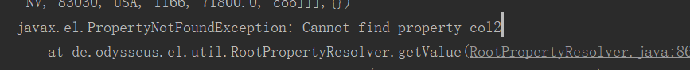

简单搜索/替换预览报错



创建csv文件时，文件名有.csv后缀，执行失败

